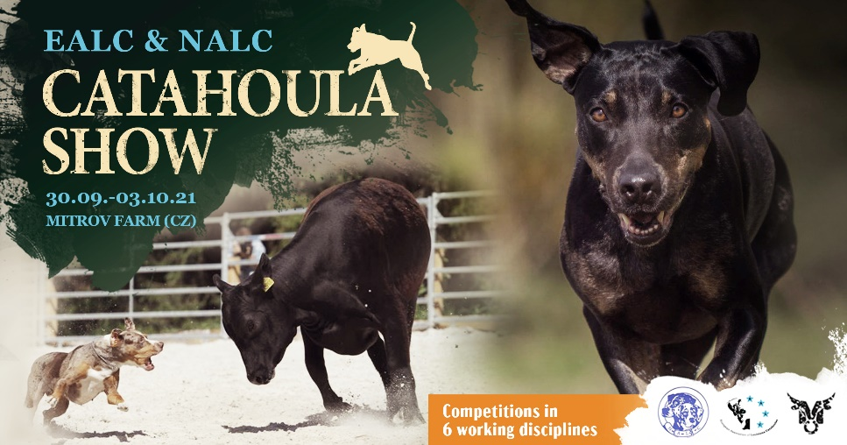

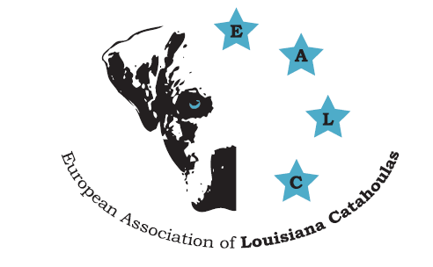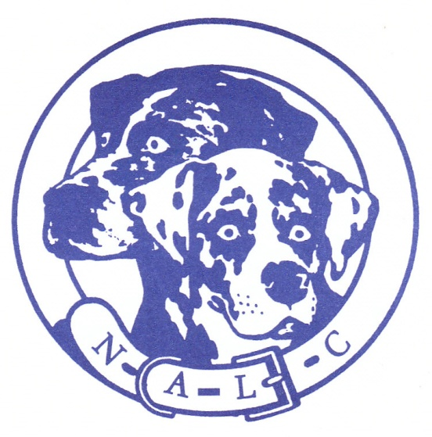
NALC & EALC SHOW 2021
30.9.–3.10. 2021, Mitrov (ČR)

PŘIHLÁŠKA
Majitelé se mohou přihlásit k účasti v několika disciplínách podle svého výběru. Pravidla pro všechny pořádané disciplíny najdete na: http://www.ealc.info/cs/ v „EALC & NALC Show 2021“. Předběžný program uvádí data pro jednotlivé disciplíny bez záruky.
Na výstavu se mohou přihlásit pouze NALC registrovaní jedinci. Ostatních soutěží se mohou zúčastnit všichni registrovaní jedinci.
Pokud chcete přihlásit více psů než je uvedených ve formuláři, okopírujte si prosím danou část formuláře a vyplňte další účastníky.
Uzávěrka přihlášek: 13. září 2021
FORMULÁŘ PRO VÝSTAVU
Třída # | Mladí vystavovatelé | Třída # | Feny výstava | Třída # | Psi výstava
1 | Chlapci/dívky do 7 let | 6 | 3-6 měsíce feny | 13 | 3-6 měsíce psi
2 | Dívky 8-12 let | 7 | 6-9 měsíců feny | 14 | 6-9 měsíce psi
3 | Dívky 13-16 let | 8 | 9-12 měsíců feny | 15 | 9-12 měsíce psi
4 | Chlapci 8-12 let | 9 | 1 rok & starší feny (neměly vrh) | 16 | 1 rok & starší psi (neměli vrh)
5 | Chlapci 13-16 let | 10 | 1 rok & starší feny (měly vrh) | 17 | 1 rok & starší psi (měli vrh)
 |  | 11 | 2 roky & starší feny, testované HD | 18 | 2 roky & starší psi, testované HD
 |  | 12 | 6 let & starší feny (senior) | 19 | 6 let & starší psi (senior)
Výstava je otevřená jen pro NALC registrované psy.
Pro zařazení do třídy 11 a 18 je nutné OFA hodnocení kyčlí. Pro zařazení do třídy 10 a 17 je třeba doložit NALC registrovaný vrh.

NALC Mladí vystavovatelé – 2. 10. 2021
Třída # ___ Jméno dítěte _________________________________
Celé registrované jméno psa_______________________________
Třída # ___ Jméno dítěte__________________________________
Celé registrované jméno psa _______________________________

NALC VÝSTAVA – 2. 10. 2021

Třída # ____Registrované jméno psa________________________________
NALC Reg # ___________________________ Datum nar. ____________
Majitel______________________Vystavovatel________________________

Třída # ____ Registrované jméno psa ________________________________
NALC Reg # ____________________________ Datum nar._____________
Majitel______________________Vystavovatel________________________

Třída # ____ Registrované jméno psa _______________________________
NALC Reg # _____________________________ Datum nar._____________
Majitel______________________ Vystavovatel ________________________

Třída # ____ Registrované jméno psa _______________________________
NALC Reg # _____________________________ Datum nar._____________
Majitel______________________ Vystavovatel ________________________
______________________________________________________________________

NALC Obedience – pouze úroveň II – 30. 9. 2021
Tato soutěž je otevřená pro všechny registrované psy.
Úroveň #___________ Jméno psa___________________Majitel______________
Reg. #________________ Datum nar.________Psovod__________________
Úroveň #___________ Jméno psa___________________Majitel______________
Reg. #_______________ Datum nar.________Psovod__________________
__________________________________________________________________________________

EALC Mantrailing – úroveň I & II – 30. 9. 2021
Tato soutěž je otevřená pro všechny registrované psy.
Úroveň #___________ Jméno psa___________________Majitel______________
Reg. #__________________ Datum nar.________Psovod__________________
Úroveň #___________ Jméno psa___________________Majitel______________
Reg. #_________________ Datum nar.________Psovod__________________

EALC Záchranařina – vyhledávání v přírodě – 1.10. 2021
Tato soutěž je otevřená pro všechny registrované psy.
Úroveň #___________ Jméno psa__________________Majitel______________
Reg. #__________________ Datum nar.________Psovod__________________
Úroveň #___________ Jméno psa___________________Majitel_____________
Reg. #__________________ Datum nar._________Psovod_________________

BikeJöring & Koloběžka (jedno nebo druhé) – 1.10. 2021
Tato soutěž je otevřená pro všechny registrované psy.
Kolo ___________ Jméno psa___________________Majitel______________
Reg. #__________________ Datum nar._________Psovod_________________
Koloběžka___________ Jméno psa___________________Majitel______________
Reg. #__________________ Datum nar.________Psovod__________________

EALC Barvená stopa – úroveň I & II – 1.10. 2021
Tato soutěž je otevřená pro všechny registrované psy.
úroveň #______ Jméno psa___________________Majitel_____________________
NALC Reg. #__________________ Datum nar _________Psovod__________________
úroveň #______ Jméno psa ___________________ Majitel ______________
NALC Reg. #__________________ Datum nar _________ Psovod __________________

NALC & EALC Soutěž honáckých vloh - úroveň I & II – 2.10. 2021
Tato soutěž je otevřená pro všechny registrované psy.
úroveň #_____Jméno psa___________________Majitel_____________________
NALC Reg. #__________________ Datum nar.________Psovod__________________
úroveň #_____Jméno psa___________________Majitel______________
NALC Reg. #__________________ Datum nar.________Psovod__________________

EALC Catahoula – zábavná soutěž - nechte se překvapit! – 3.10. 2021
Také pro neregistrované catahouly, křížence a jiná plemena - bezplatná
Jméno psa___________________Majitel_____________________
Datum nar.________Psovod_____________________
Plemeno____________
Jméno psa___________________Majitel______________
Datum nar.________ Psovod_____________________
Plemeno______________

Účastnické poplatky: Vyplňte podle vaší výše uvedené účasti. Prosím přečtěte si Pravidla pro soutěže.
EALC členské číslo:
TŘÍDY | EALC ČLEN | EALC NEČLEN | # Psů | € CELKEM
Mladí vystavovatelé | 5 €/dítě | 8€/dítě
Výstava* | 20 €/psa | 28 €/psa
Obedience | 13 €/psa | 20 €/psa
Mantrailing | 29 €/psa | 36 €/psa
Záchranařina | 22 €/psa | 29 €/psa
Bikejöring & Koloběžka | 18 €/psa | 27 €/psa
Honácké vlohy | 34 €/psa | 44 €/psa
Barvená stopa | 24 €/psa | 33 €/psa
Sponsorský dar | Jakákoliv suma je vítána
 |  |  | Total:
*Výstavní sleva pro EALC členy: 1 pes - 20 € za psa;
2 psi - 15 € za psa;
3 nebo více psů - 10 € za psa
Přihlášení se v den konání akce je povoleno pouze pro Výstavu a Mladé vystavovatele.
Ceny jsou pak jednotné a neplatí žádná sleva pro EALC členy: 38 € za každého psa/17 € za dítě.

ÚČASTNICKÉ POPLATKY musí být zaslány/zaplaceny EALC společně s vyplněnou přihláškou. Přihláška nebude přijata bez potvrzení o zaplacení účastnického poplatku a bez kopie rodokmenu pro každého psa.

Informace k platbě:

Bankovním převodem:
Banka: Sparkasse Bad Tölz-Wolfratshausen
Majitel účtu: EALC
IBAN: DE25 7005 4306 0011 4480 73; BIC: BYLADEM1WOR
Důvod platby: EALC Show September 2021

Vyplněnou přihlášku, potvrzení o platbě a kopii rodokmenu pro všechny přihlášené psy pošlete emailem jako oskenované kopie na: catahoula@ealc.info.
Poplatky za všechny pracovní disciplíny (a výstavu a juniory bez přirážky) musí být zaplaceny předem do termínu uzávěrky přihlášek, tj. 13. září 2021. Poplatky jsou nevratné.

Všichni psi musí být prosti parazitů a přenosných nemocí. Pasy nebo očkovací průkazy budou kontrolovány při příjmu.

Prohlašuji, že jsem srozuměn/a s tím, že jsem zodpovědný za všechny své přítomné psy a že to není zodpovědnost NALC, EALC, ani majitele areálu a organizátorů. Není dovoleno, aby se psi pohybovali v areálu nebo během akce bez vhodného obojku a vodítka. Všichni psi musí být zajištěni, ustájeni nebo přivázáni na vhodném místě, pokud nejsou vystavováni nebo nesoutěží. Jsem srozuměn/a s tím, že jakýkoliv majitel nebo účastník, který nebude kontrolovat nebo ovládat svého psa/y, bude obtěžovat ostatní během akce nebo nebude dodržovat pravidla soutěží či pravidla na ochranu zvířat a jejich pohodu bude z akce vyloučen a opustí místo akce. Všichni psi musí mít platné očkování, aplikované nejméně 15 dní před akcí. Jsem srozuměn s tím, že věškeré mé jednání během akce je výhradně moje zodpovědnost a nezpůsobím tím žádné škody nebo zranění. Přebírám tím plnou zodpovědnost za to, že na výše zmíněných stranách nebudou vyžadovány náhrady za škody a náklady (včetně úředních poplatků) spojené s mým jednáním.
Souhlasím, že přijímám hygienická pravidla, které bude EALC požadovat kvůli infekci Covid-19 a že je budu dodržovat po celou dobu! EALC poskytne podrobné informace o těchto požadavcích včas.

Podpis:___________________________Datum:______________________

JMÉNO:__________________________Tel./mobil: ________________
Adresa:____________________________________________________
Email:_____________________________

Zúčastním se:
Od středy 29. 9. 2021 do:___________________
Od čtvrtka 30. 9 2021 do:____________________
Od pátku 1.10. 2021 do:_______________________
Od soboty 2. 10. 2021 do:_____________________

# osob__________________ # psů________________

( ) Potřebuji místo pro můj karavan/kampervan/stan na farmě Mitrov
(www.mitrovskydvur.cz)

Občerstvení a stravování je možné v rámci této lokality.
a) kempink
b) místo pro karavany

Ubytování si účastníci zajišťují a platí sami.

UBYTOVÁNÍ – doporučené
Pokud potřebujete pomoc, kontaktujte nás (zejména platí pro zahraniční účastníky):
Catahoula@ealc.info (Helena Synkova)

LESNÍ PENZION, Podmitrov (http://www.podmitrov.cz/)
Snídaně (nebo polopenze) je v ceně ubytování.
a) Chatky (psi jsou povoleni uvnitř)
b) Pokoje pro 4 osoby bez příslušenství (psi jsou povoleni uvnitř)
c) Pokoje pro 2–4 osoby s příslušenstvím (psi jsou povoleni uvnitř)
Ceny: podle vybraného ubytování jsou 450–200 Kč na osobu a noc, +50 Kč za psa

Hotel Myslivna: https://www.hotelmyslivnanedvedice.cz/

550 Kč na osobu a noc, 50 Kč na psa a noc
Na každém pokoji je k dispozici 2,3,4 lůžek a koupelna.
Cena je se snídaní v ceně.
Pokud chcete toto ubytování, kontaktujte Helenu Synkovou – synkova@ueb.cas.cz

ŠAFRÁNKŮV MLÝN: http://www.safrankuvmlyn.cz/
email: bartavit@seznam.cz, 732 464 917

PENSION ZUBR: https://penzionzubr.penzion.cz/?gclid=CjwKCAjw6fCCBhBNEiwAem5SOzAffKJMKWw2eqQwUDYev8FFkb4CDuxCdstPjDJXLY5pNSfOkzxFfRoCeFUQAvD_BwE

FARMA KUNDRATICE: http://www.farma-kundratice.cz/rezervace

HANÁČEK: https://www.penzionhanacek.cz/kontakt/
email: penzionhanacek@volny.cz; 736 670 550 (551)

